BREVET DE TECHNICIEN SUPÉRIEUR

Environnement Nucléaire

U42
Détermination et justification de choix techniques

SESSION 2019
Proposition de barème

Durée : 4 heures
Coefficient : 3
______

Partie A : Analyse et dimensionnement des composants mécaniques

A1 : Analyse fonctionnelle

(temps conseillé : 30 min)

A.1.1) Indiquer quelles sont les trois étapes nécessaires à l‘intégration du transformateur dans le caisson du bloc Augier.
Réponse :
A21 = approcher le transformateur
A22 = positionner le transformateur
A23 = Brider le transformateur

A.1.2) Parmi les trois blocs Augier (N°1, N°2, N°3), citer lesquels sont concernés par la fonction A21.
Réponse :
Les blocs Augier concernés sont les : N°2 et N°3 (le transfo. du bloc N°1 est approché par roulage).

A.1.3) Compléter sur le document DR1.
Réponse sur DR1 en fin de corrigé

A2 : Étude de la fonction A22 – « Positionner le transformateur »

(temps conseillé : 35 min)

A.2.1) Pour quelle position de la charge sur x, le moment fléchissant est-il le plus défavorable ?
Réponse :
Au milieu de la traverse, au point C.

A.2.2) Donner la valeur en Newton de la charge supportée en son milieu par une traverse.
Réponse :
Charge au milieu d’une traverse en C = 1345 / 2 = 672,5 daN soit 6725 N.

A.2.3) Calculer le moment fléchissant maximal, puis la contrainte normale correspondante.
Réponse :
D’après le formulaire fourni Mf = F. l / 4 = 6725 . 2190 / 4 = 3681937 N.mm.
D’après le formulaire fourni σ = Mf . y / Igz = 3681937 . 100 / 857 . 10⁴ = 43 MPa.

A.2.4) Commenter le choix du doublage du profilé d’après les résultats trouvés et donnés.
Réponse :
Pour la contrainte sécurité s = Rpe / σ = 235 / 43 = 5,4 supérieur à 5 escompté OK.
Pour la déformation flèche admise = portée / 200 = 2190 / 200 = 11 mm.
(Flèche obtenue donnée = 1,25 mm) < (flèche maxi admissible = 11 mm) OK.

A3 : Étude de la fonction A23 – « Brider en position le transformateur »
(temps conseillé : 15 min)

A.3.1) Réaliser sur copie, une perspective à main levée des pattes en Z arrière, montrant les modifications à apporter, justifier les choix réalisés.
Le dessin ci-après est une proposition de réponse, la justification dépend du dessin fourni par le candidat.

Ou bien :
la rainure débouchante est conservée à l’identique
mais des trous oblongs orientés selon
l’axe, remplacent les perçages,
les écrous sont soudés sous l’entretoise.

A4 : Étude de la fonction A21 – « Approcher le transformateur »
(temps conseillé : 40 min)

A4.1) exprimer V_{D} , V_{B} en m.s⁻¹.
Réponse :
V_{D} = 14 / 60 = 0,233 m.s⁻¹
V_{B} = V_{D} / 2 = (14/60) / 2 = 0,116 m.s⁻¹

A4.2) Calculer temps d’accélération en fin de phase (AB) de première accélération = t1.
Réponse :
Loi des vitesses en phase (AB) V = a . t t_{B} = V_{B} / a = 0,117 / 0,1 = 1,166 s

A4.3) Calculer T, t2, puis le temps en fin de phase de seconde accélération = t3.
Réponse :
Justificatif : période T = 2 . π . $_{\frac{l}{g}}$ = 2 . π . = 10,23 s valeur fournie au candidat.

demi-période = t₂ = T / 2 = 10,229 / 2 = 5,114 s

t₃ = t₂ + (t₁) = 5,114 = 1,166 = 6,28 s

A4.4) Calculer le déplacement total x3 réalisé au temps t3.
Réponse :
Aire sous la courbe des vitesses entre A et D =
e_{D} = (V/2) . t₃ = 0,117 . 6,28 = 0,735 m

A4.5) Déterminer la durée de la phase à vitesse constante (DE) = (t4 – t3), en déduire le temps t4, puis le temps t5.
Réponse :
e_{(DE)} = x = 15 – (0,735 + 1,193) = 13,072 m

En phase (DE) à vitesse constante : e = V . t
Donc t_{(DE)} = e_{(DE)} / V = 13,072 / 0,233 = 56,10 s

t₄ = t₃ + (t₄-t₃) = 6,28 + (56,10) = 62,38 s

t₅ = t₄ + T = 62,38 + 10,229 = 72,609 s

DOCUMENT RÉPONSE DR1 diagrammes FAST des fonctions A22 et A23

A1.3)

Partie B : Mise en place automatisée et raccordement des blocs AUGIER

B1.1.1)
5G25²Cu câble contenant 5 conducteurs en Cuivre dont un de terre (Ground) avec chacun une section de 25mm².
Rc=22,5.10⁻⁹.27/25.10⁻⁶ = 24,3.10⁻³ ohms
B1.1.2)
Icc = (400) / (Zc+Za) = 5,731 kA << 25 kA du disjoncteur 201JA

B1.2.1) Au secondaire, ligne 19, on voit nettement la liaison à la terre du neutre, et on voit aussi nettement la mise à la terre du boîtier RGV002TB régime de neutre type TT.

Avec protections différentielles associées aux disjoncteurs 002JA, 201JA, 203JA, 205JA et 207JA qui sont visibles en symbolisation sur DT10.

B1.2.2) Le courant primaire nominal du transformateur 400 kVA – 6 600 V.

400 000/1,732/6 600 = 35 A

B1.2.3) On peut donc s’orienter vers un modèle de fusibles 63 A 7,2 kV ref : 55814.

B1.2.4) Ces fusibles possèdent un pouvoir de coupure de 50 kA largement supérieur aux 16 kA estimés en courant présumé de court-circuit.

B1.2.5) Si le courant d’appel atteint 10 fois le courant nominal soit 10x35=350 A, la verticale passant par cette abscisse et inter sectionnant la courbe de fusion à 63 A donne une horizontale qui permet de lire un temps maximal de l’ordre de une seconde sur l’axe des ordonnées. Cette « tolérance » permet de supporter le courant d’appel, phénomène transitoire qui ne devrait pas s’étaler sur autant de périodes du réseau 50 Hz (soit 50 périodes pendant une seconde).

B2.1.1) On voit clairement que le moteur asynchrone possède deux paires de pôles, la fréquence de rotation moteur correspondant à celle de synchronisme du réseau EDF est donc de 1 500 tr.min⁻¹.
Le glissement nominal du moteur peut donc se calculer, relativement à cette fréquence de rotation, par la différence avec la fréquence de rotation indiquée sur sa plaque signalétique.

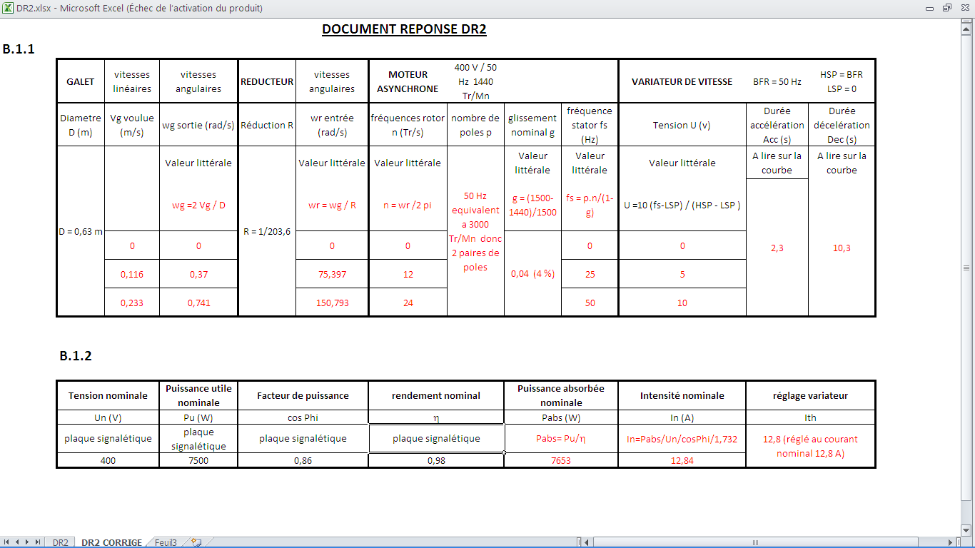
B2.2) DOCUMENT RÉPONSE DR3
DOCUMENT RÉPONSE DR2
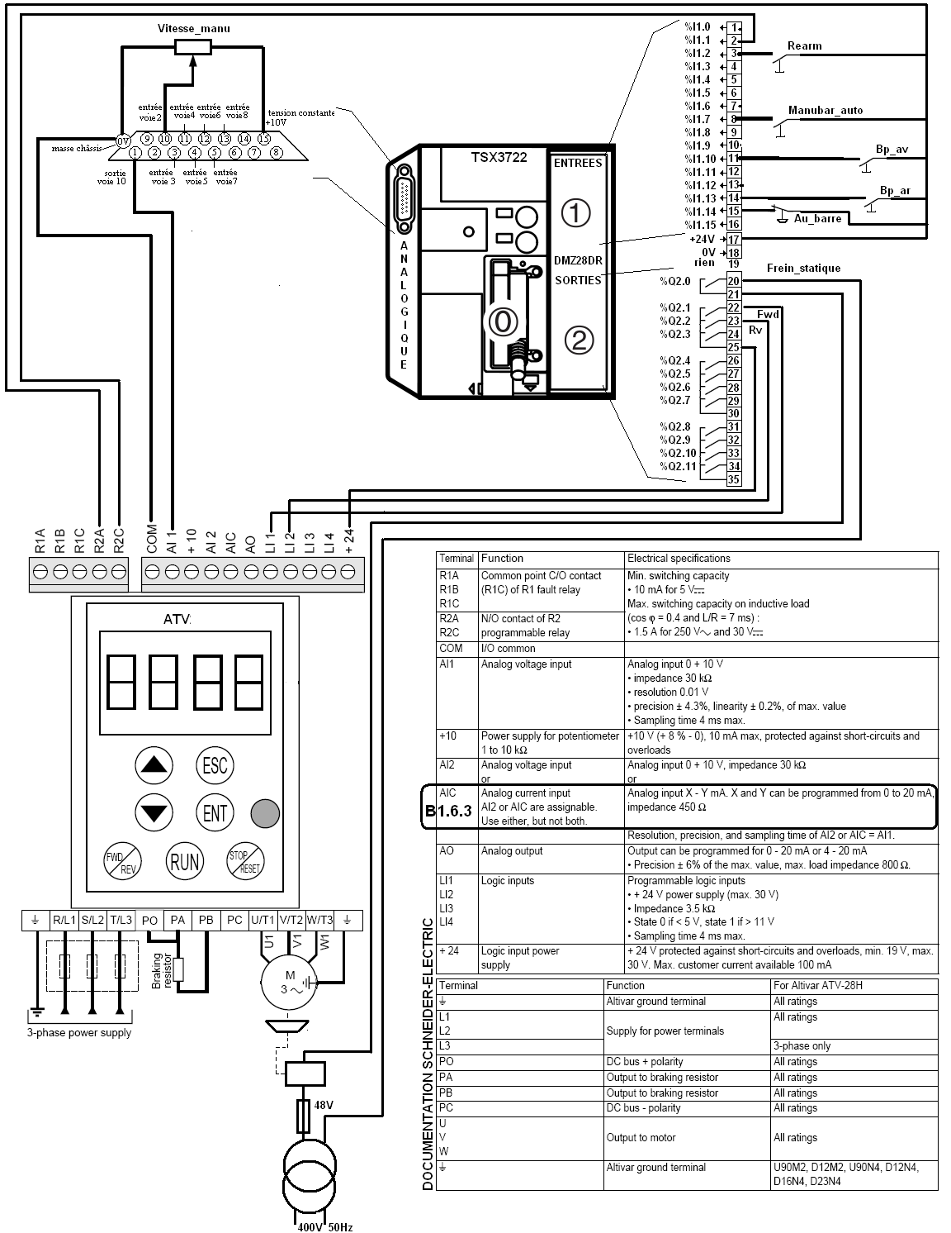
B2.3.1 et 2.5.2) DOCUMENT RÉPONSE DR4
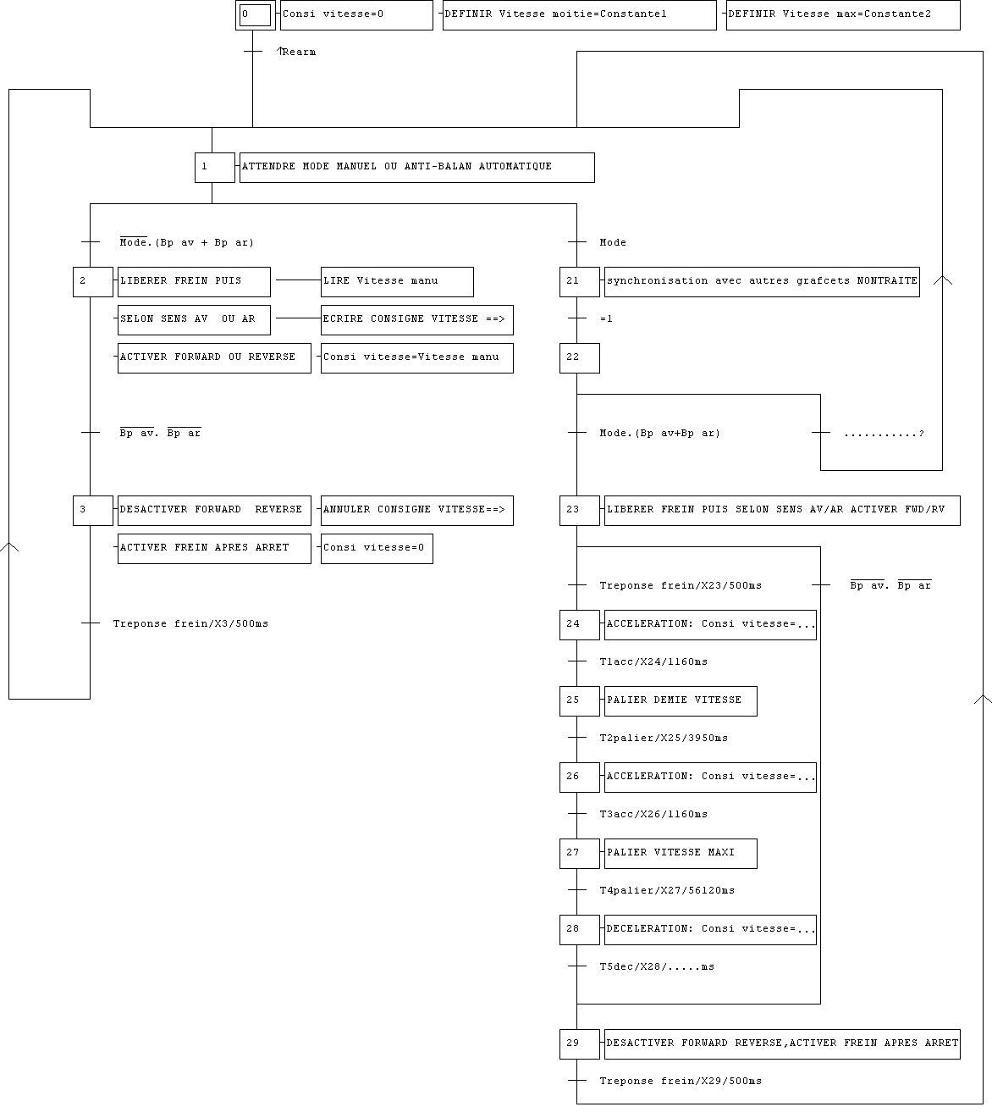
= Constante 1
= Constante 2
= 0
10290 ms
/ Mode
B2.3.1) Branche gauche : mode MANUEL Branche droite : mode AUTO

B2.3.2.1) DOCUMENT RÉPONSE DR5

B2.3.2.2)

=> Usure prématurée du frein et « à coup » dans le profil de vitesse => balancement de la charge sous le pont.
B2.4.1) Environ un demi carreau d’amplitude pour la vitesse à l’instant de l’enclenchement du frein, soit 25 V en sortie de la dynamo tachymétrique soit environ 25 / 0,06 = 417 Tr.min⁻¹.

B2.4.2) Paramètre r2= FtA (seuil de fréquence atteintfermeture du contact du relais R2) et aussi modification de Ftd = 0,5 (Hz ce qui est une vitesse quasi nulle, par exemple).

B2.5.1) 8 bits offrent 2 ⁸ = 256 valeurs distinctes en sortie.

La pleine échelle de 10,24 volts divisée en 256 parties (égales) permet d’obtenir 40 millivolts pour le quantum.

10 volts de consigne sur le variateur donnaient 5 0Hz (1500 tr/min) soit 5 Hz/volt
=> 0,04 volt donneront donc 50 x 0,04 / 10 = 0,2 Hz soit environ 6 tr.min-1.
Ainsi la nouvelle solution est-elle 0,2 / 0,05 = 4 fois moins « sensible » qu’avant mais cette valeur reste faible et donc tout à fait acceptable pour l’application.

B2.5.2) valeurs numériques : Constante1 = 5 V……… Constante2 = …10 V………

Voir DR 4 Question B1.3.1

Action associée à l’étape 24 Consi_vitesse : =Constante1

Action associée à l’étape 26 Consi_vitesse : =Constante2

Action associée à l’étape 28 Consi_vitesse : =0

Constante1= (tension voulue en sortie pour vitesse moitié)/quantum = 5/0,04 = 125.

Constante 2= (tension voulue en sortie pour vitesse nominale)/quantum = 10/0,04 = 250.

Pour information :

